Муниципальное бюджетное дошкольное образовательное учреждение

Полевского городского округа «Детский сад № 49 общеразвивающего вида»

**Проект**

**Тема**: **« Мы – юные экологи»**

**(подготовительная группа)**

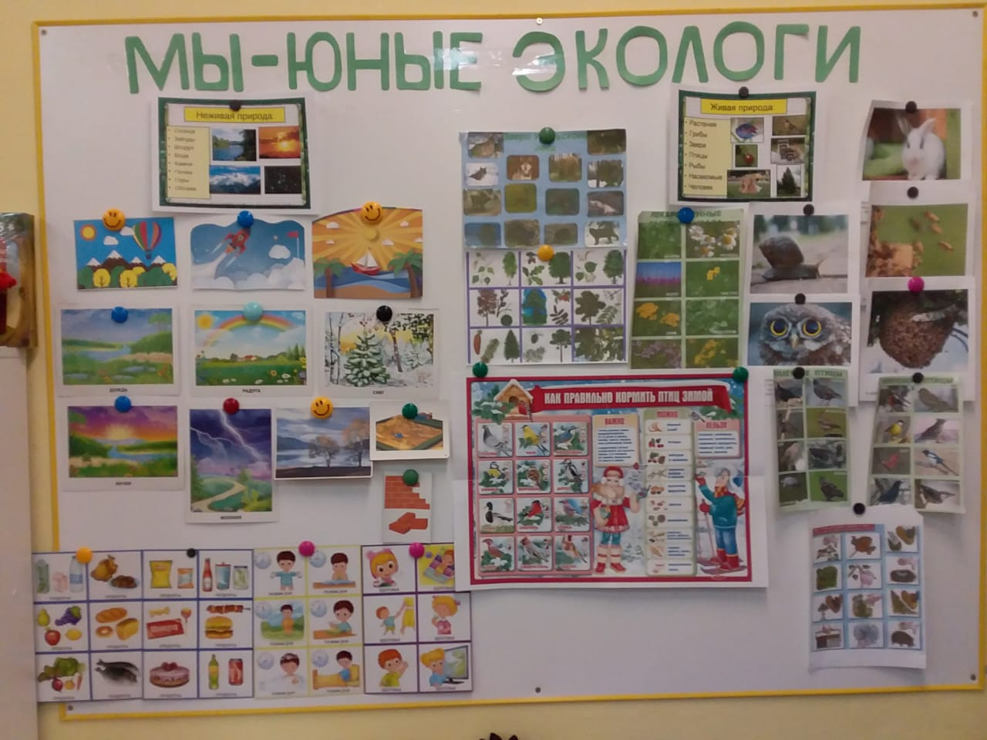

**Подготовили:**

Андреева Светлана Ивановна,

                    Мальцева Галина Сергеевна

**г. Полевской 2021 гг.**

**Актуальность проекта**

**Люди, научившиеся наблюдениям и опытам, приобретают способность сами ставить вопросы и получать на них фактические ответы, оказываясь на более высоком умственном и нравственном уровне в сравнении с теми, кто такой**

**школы не прошёл.**

***К.Е.Тимирязев***

    Современные дети живут в эпоху информатизации и компьютеризации. В условиях быстро меняющейся жизни от человека требуется не только владение знаниями, но и в первую очередь умение добывать эти знания самому и оперировать ими, мыслить самостоятельно и творчески. Одной из центральных задач дошкольного образования становится не столько усвоение определенной суммы знаний, сколько формирование личностных качеств, способствующих успешной социализации и дальнейшему образованию и самообразованию.

     С явлениями окружающего мира, в частности живой и неживой природы ребенок сталкивается очень рано и стремится познать их. Однако непосредственный опыт не может служить материалом для самостоятельного обобщения, для анализа явлений, установления зависимостей между ними. Явления, происходящие в неживой природе, достаточно сложны и требуют того, чтобы дети во взаимодействии с взрослыми учились устанавливать простейшие закономерности, связи и отношения в окружающем мире.

*Эффективное развитие дошкольника происходит благодаря познавательной активности — природа щедро наградила ею ребенка. Очень важно, чтобы содержание учебного материала не оставалось для ребенка невостребованным грузом. Поэтому на протяжении всего дошкольного возраста окружающие ребенка взрослые должны создавать благоприятные условия для развития у него любознательности, познавательной активности, эвристического мышления, интереса к поисковой и экспериментальной деятельности.* От отношения окружающих взрослых к познавательной активности ребенка, от того, насколько правильно они смогут создать на каждом возрастном этапе развивающую среду, отвечающую возможностям и потребностям ребенка, зависит его познавательное и интеллектуальное развитие.

        Исследовательская деятельность вызывает огромный интерес у детей. Исследования предоставляют ребенку возможность самому найти ответы на вопрос «как?» и «почему?». На протяжении всего дошкольного детства, наряду с игровой деятельностью, огромное значение в развитии личности ребенка, в процессах социализации имеет познавательная деятельность, которая нами понимается не только как процесс усвоения знаний, умений и навыков, а главным образом как поиск знаний самостоятельно или под тактичным руководством взрослого, осуществляемого в процессе гуманистического взаимодействия, сотрудничества, сотворчества.

          Ребенок познает объект в ходе практической деятельности с ним. Китайская пословица гласит: «Расскажи – и я забуду, покажи – и я запомню, дай попробовать – я пойму». Усваивается все прочно и надолго, когда ребенок слышит, видит и делает сам.      Удовлетворяя свою любознательность в процессе активной познавательно – исследовательской деятельности, которая в естественной форме проявляется в виде детского экспериментирования, ребенок с одной стороны расширяет представления о мире, с другой – начинает овладевать основополагающими культурными формами упорядочения опыта: причинно – следственными, пространственными и временными отношениями, позволяющими связать отдельные представления в целостную картину мира.

**ПАСПОРТ ПРОЕКТА**

|  |  |
| --- | --- |
| **НАЗВАНИЕ** | « Мы – юные экологи» |
| **Руководитель проекта** | Воспитатели Андреева Светлана Ивановна  Мальцева Галина Сергеевна |
| **Интеграция образовательных областей** | Познавательное развитие, речевое развитие, художественно-эстетическое, социально-коммуникативное развитие, физическое развитие. |
| **Возраст воспитанников** | Дети подготовительной группы 6-7 лет |
| **Состав группы** | Воспитанники подготовительной группы, воспитатели подготовительной группы – Андреева Светлана Ивановна  Мальцева Галина Сергеевна , родители воспитанников |
| **Тип проекта** | Групповой,короткосрочный; поисково-исследовательский. |
| **Вид проекта** | Исследовательский |
| **Срок реализации проекта** | 01.11.2021-20.11.2021г. |
| **Проблема** | Кто такие юные экологи? |
| **Цель проект** | Познакомить детей с объектами живой и неживой природы |
| **Задачи проекта** | 1.Расширять представления детей об окружающем мире через знакомство с живой и неживой природой;  2.Развивать связную речь детей: побуждать рассуждать, аргументировать, пользоваться речью - доказательством;  4.Развивать наблюдательность;  5.Воспитывать интерес детей к науке - экология;  6.Воспитывать такие качества как эмпатия, желание помочь другим, умение договариваться друг с другом для решения общих задач. |

**Формы работы**

Совместная деятельность воспитателя с ребенком;

➢ Самостоятельная деятельность детей;

➢ Наблюдения в природе;

➢ Рассматривание альбомов, познавательной литературы и фотографий;

➢ Беседы по теме эксперимента;

➢ Целевая прогулка.

**Этапы работы над проектом**

**1 этап: Подготовительный**

➢ Мотивация детей.

➢ Определение цели и задач проекта.

➢ Анализ имеющихся условий в группе, детском саду.

➢ Подбор наглядно-дидактических пособий, демонстрационного материала.

➢ Создание условий для самостоятельной деятельности детей:

**2        этап: Основной**

➢ Знакомство детей с объектами живой и неживой природы

➢ Самостоятельная практическая деятельность детей по проекту.

➢ Привлечение родителей в деятельность детей.

**3 этап: Заключительный**

➢ Анализ и обобщение результатов, полученных в процессе познавательно- исследовательской деятельности детей.

➢ Участие детей во Всероссийском уроке и Всероссийской Олимпиаде «Эколята – молодые защитники природы!

**Предполагаемые результаты**

1.Усвоение детьми знаний, представлений об окружающем мире;

2.Создание единого инновационного пространства;

3. Повышение уровня мотивации к занятиям.

**Консультации**:

➢ «Научите ребенка любить живую природу»,

➢ «Знакомим детей с неживой природой».

➢ «Правила поведения в природе»

**Ожидаемые результаты.**

➢ Созданы необходимые условия для формирования основ целостного мировидения дошкольника .

➢ Воспитанники имеют представления детей об окружающем мире.

➢ У дошкольников развиты умения: наблюдать, анализировать, сравнивать, выделять характерные, существенные признаки предметов и явлений, обобщать их по этим признакам.

➢ Развито эмоционально-ценностное отношение воспитанников к природе родного края.

Результатом реализации проекта является приобретенный опыт видения предметов и явлений, всматривания в них, развитие внимания, зрительной, слуховой чувствительности, расширение словарного запаса и обогащение речевого общения на основе культурных норм.